Коррекционно-развивающее занятие
ЗАНЯТИЕ № 4
Тема «Кто такой настоящий друг?»
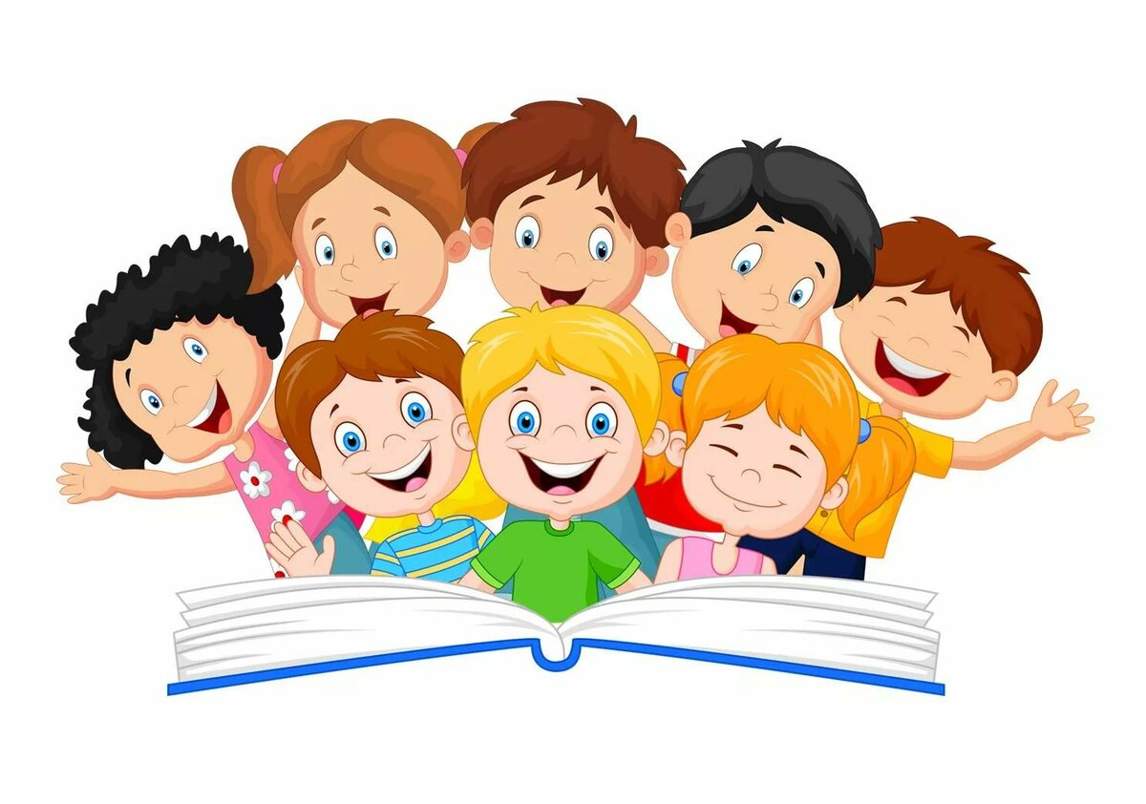
Ход занятия:
1.Приветствие.
Вопросы для обсуждения:
1.Кто такой- настоящий друг?
2. Какими качествами должен обладать настоящий друг?
3. Каким должен быть настоящий друг?
4. Может ли друг иметь свое мнение, свои желания, свои любимые занятия и т.п.?
5.Может ли ваш друг дружить с другими ребятами?
6.Можно ли тебя назвать настоящим другом? Почему?
1 Упражнение «Народная мудрость»
С ребятами обсуждаются пословицы и поговорки о дружбе.
- «Не имей 100 рублей, а имей 100 друзей»
- «Старый друг лучше новых двух»
- «Друг познается в беде» и др.
Физкультминутка «На разминку»
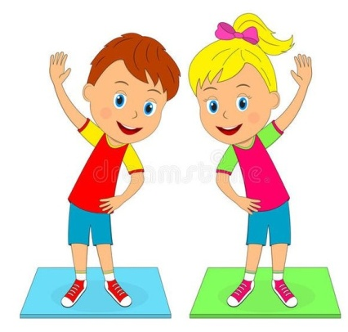

На разминку становись!
Вправо-влево покрутись
Повороты посчитай,
Раз-два-три, не отставай,
(Вращение туловищем вправо и влево.)
Начинаем приседать—
Раз-два-три-четыре-пять.
Тот, кто делает зарядку,
Может нам сплясать вприсядку.
(Приседания.)
А теперь поднимем ручки
И опустим их рывком.
Будто прыгаем мы с кручи
Летним солнечным деньком.
(Дети поднимают прямые руки над головой,
потом резким движением опускают их и отводят назад,
потом резким движением снова вверх и т. д.)
А теперь ходьба на месте,
Левой-правой, стой раз-два.
(Ходьба на месте.)
Мы за парты сядем, вместе
Вновь возьмёмся за дела.
(Дети садятся за парты.)

2 Упражнение «Знатоки дружбы»

Ребятам для обсуждения даются ситуации.
Им необходимо определить, правильно ли поступает друг, относясь к своему товарищу подобным образом.

Например:
1) ученик просит своего друга выполнять вместо него дежурство в классе.
2) мальчик склоняет своего друга нарушать правила поведения в школе, чтобы наказали не его одного.
3) девочка говорит своей подруге – ты мне не друг, если дружишь с Таней (другой девочкой) и т.д.

3 Упражнение «Объявление в газете: «Ищу друга. Немного о себе»»
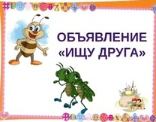
Ребятам предлагается написать на заготовленном бланке объявление в газету «Ищу друга. Немного о себе», в котором они расскажут о своих положительных качествах.
Релаксационное упражнение «Полет белой птицы»
Расположитесь максимально удобно, расслабленно, глаза закройте, руки и ноги скрестите, правая рука и правая нога – сверху. Я лежу на теплом желтом песке, надо мной спокойное, чистое, синее небо. В небе плавно летит белая птица. Я поднимаюсь и лечу рядом с ней, я сам эта белая птица. Я лечу в спокойном синем небе, подо мной – спокойное синее море. Вдали показался желтый песчаный берег, он приближается. Я подлетаю, опускаюсь на теплый желтый песок, снова превращаюсь в человека и ложусь на спину. Я лежу на теплом желтом песке, надо мной спокойное синее небо, я расслаблен, отдыхаю. Ступней моих ног коснулась приятная прохлада. Приятная прохлада заполнила мышцы ног. Мышцы – легкие и бодрые. Приятная прохлада заполнила живот, мышцы спины. Мышцы – легкие и бодрые. Приятная прохлада заполнила грудь, руки. Мне легче дышать. Приятная прохлада заполнила шею и голову. Голова – ясная и чистая. Мышцы – легкие и бодрые... Три глубоких вздоха, открываю глаза, встаю. Я отдохнул!
Рефлексия.
Прощание – упражнение «Комплимент»

Ребята по кругу друг другу говорят комплименты, психолог начинает первый, задавая правильный настрой.

